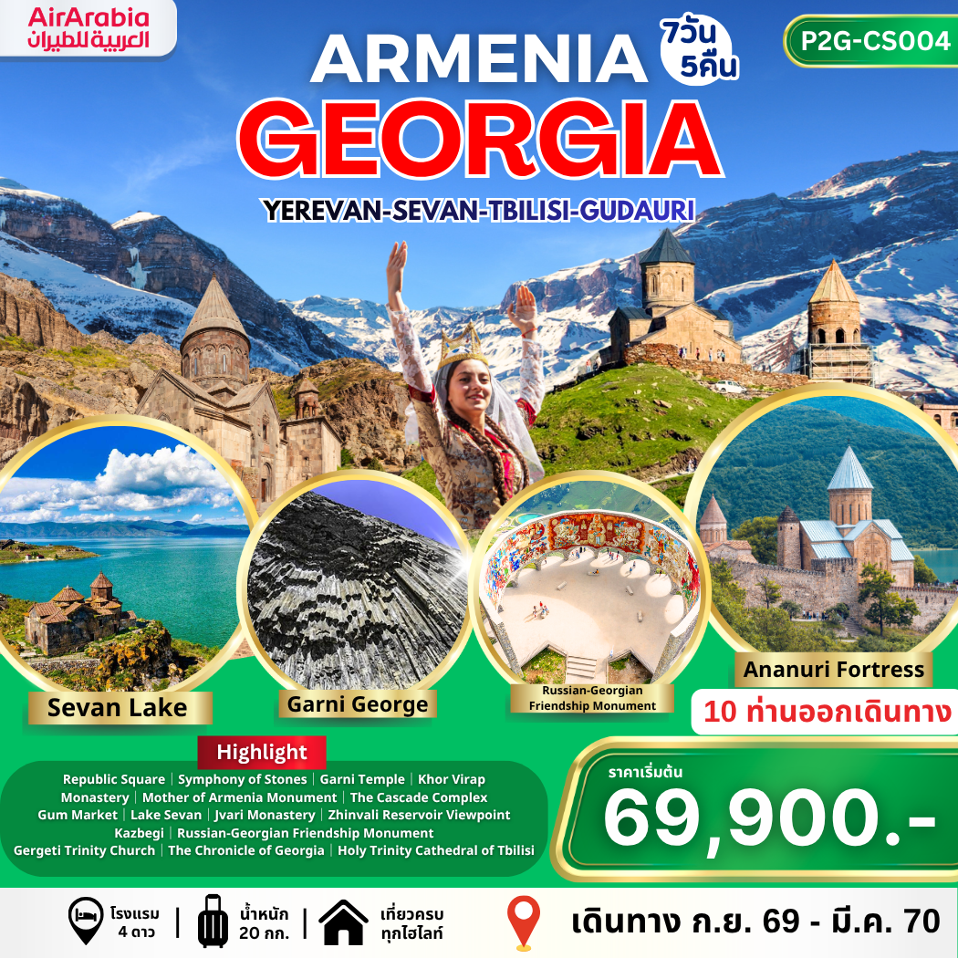

Armenia - Georgia
มหัศจรรย์แห่งเทือกเขาคอเคซัส
อาร์เมเนีย - จอร์เจีย 7 วัน 5 คืน

ท่องเที่ยวดินแดนแห่งเทือกเขาคอเคซัส หนึ่งในเส้นทางสายไหม (On The Silk Road)
ที่น่าศึกษาและเต็มไปด้วยศิลปะวัฒนธรรม อารยธรรม และสถาปัตยกรรมเก่าแก่กว่าพันปี

เที่ยวจบ ครบทุกไฮไลท์
อาร์เมเนีย เยเรวาน – เก็กฮาร์ด – วิหารเก็กฮาร์ด – วิหารการ์นี – Symphony of Stones – Republic Square Mother of Armenia Monument – The Cascade Complex – ตลาดกุม
Khor Virap Monastery – ทะเลสาบเซวาน – Sevanavank Monastery
จอร์เจีย ทบิลิซี –โบสถ์ทรินิตี้ – ป้อมปราการนาริคาล่า – โบสถ์พระแม่มารี – Bridge of Peace – Meidan Bazaar – เมืองมิทสเคต้า – วิหารสเวทติสโคเวลี – วิหารจวารี – จุดชมวิวเขื่อนจินวารี – ป้อมอนานูรี
The Chronicle of Georgia – เมืองตากอากาศกูดาอูรี – โบสถ์เกอร์เกตี้
Russian-Georgian Friendship Monument – Europe Square

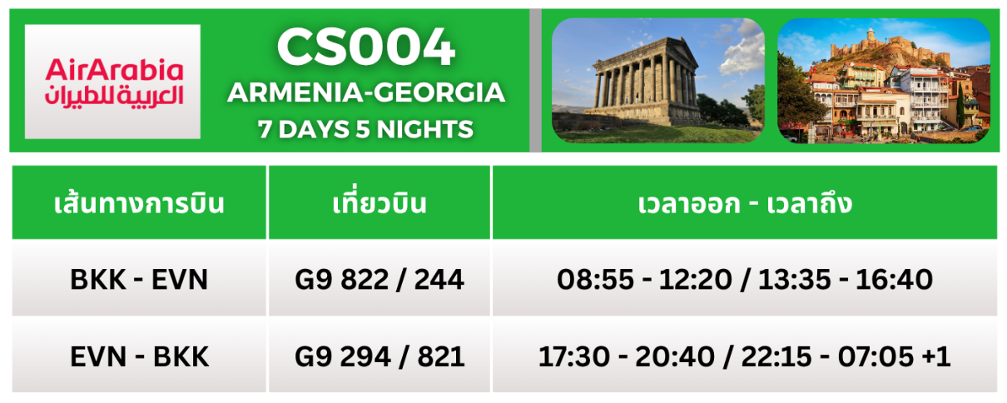

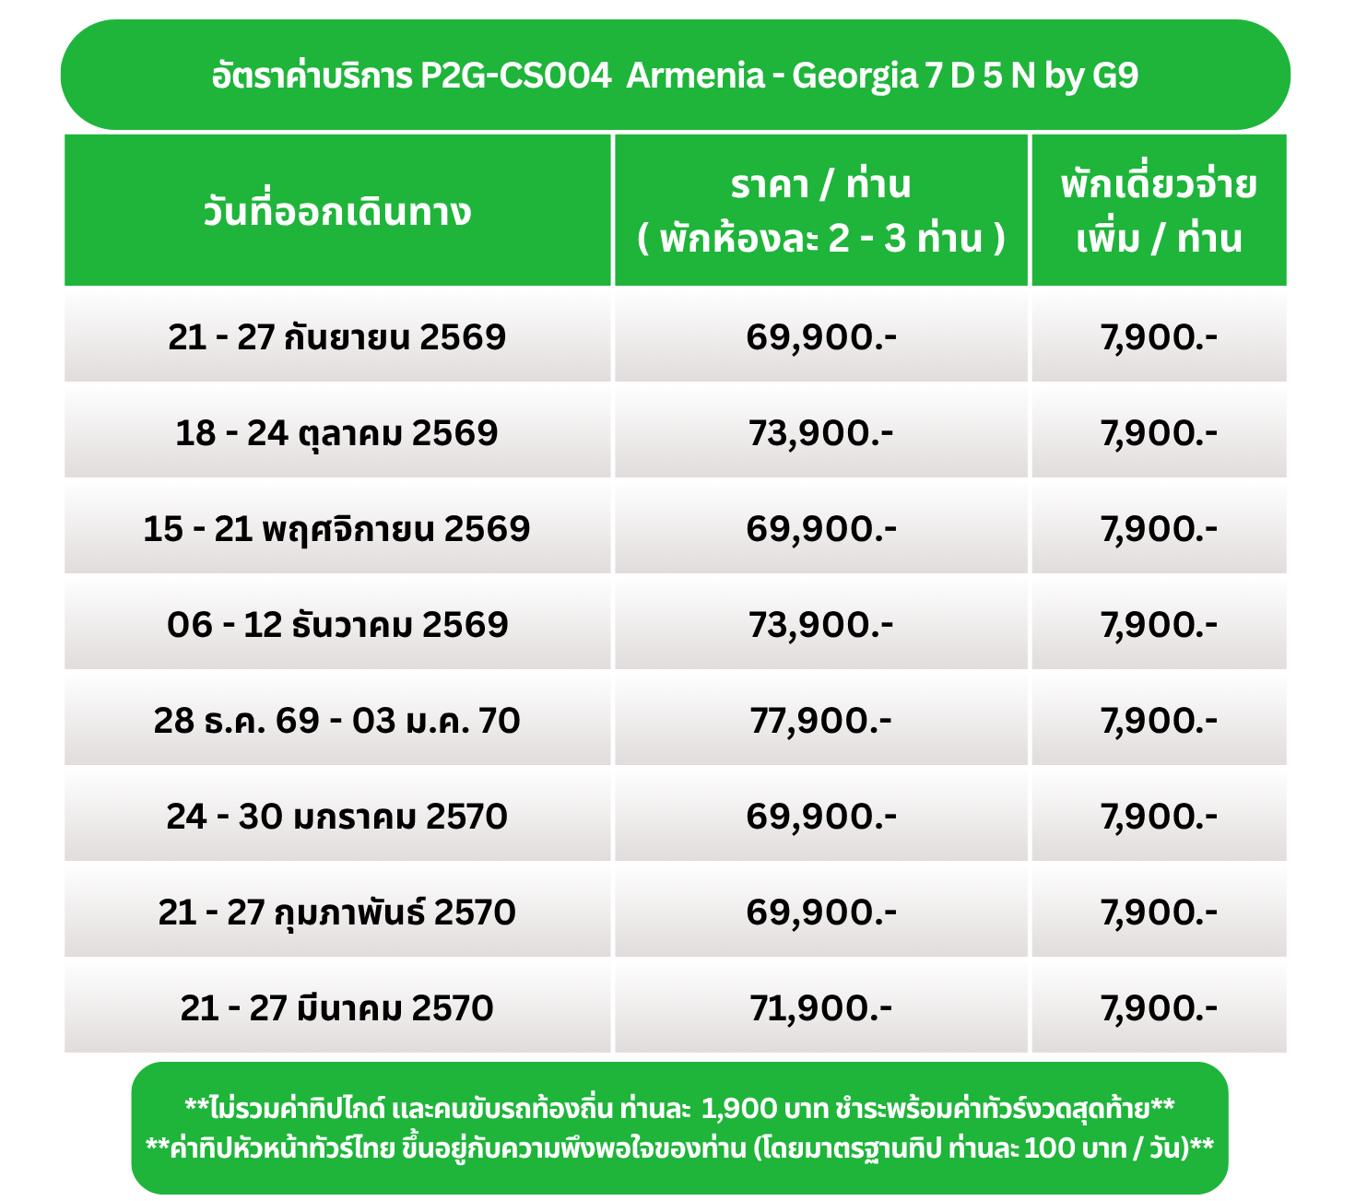

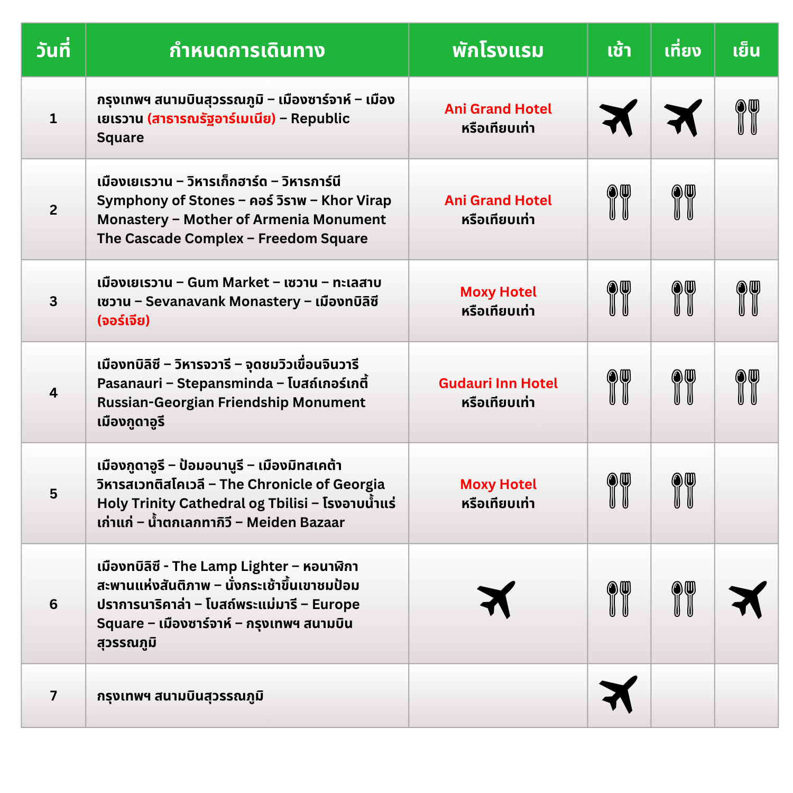
กำหนดการเดินทาง
วันแรก กรุงเทพฯ สนามบินสุวรรณภูมิ – เมืองซาร์จาห์ – เมืองเยเรวาน (สาธารณรัฐอาร์เมเนีย)
06.00 น. คณะพร้อมกัน ณ สนามบินสุวรรณภูมิ อาคารผู้โดยสารขาออก ชั้น 4 เคาน์เตอร์สายการบิน Air Arabia เจ้าหน้าที่ของบริษัทฯ คอยต้อนรับและอำนวยความสะดวกในการเช็คอิน
**ขอสงวนสิทธิ์ในการเลือกที่นั่งบนเครื่องบิน เนื่องจากเป็นตั๋วกรุ๊ป การจัดที่นั่งจะเป็นระบบ RANDOM ที่นั่งอาจจะไม่ได้นั่งติดกัน ทางบริษัทไม่สามารถเข้าไปแทรกแซงได้ ซึ่งเป็นไปตามเงื่อนไขของสายการบิน**
08.55 น . ออกเดินทางสู่ เมืองซาร์จาห์ สหรัฐอาหรับอามิเรตส์ (Sharjah) โดยสายการบิน Air Arabia เที่ยวบินที่ G9 822 (บริการอาหาร
และเครื่องดื่มบนเครื่องบิน)
12.20 น. เดินทางถึง สนามบินซาร์จาห์ (Sharjah International Airport) แวะเปลี่ยนเที่ยวบิน
13.35 น. ออกเดินทางสู่ เมืองเยเรวาน (Yerevan) โดยสายการบิน Air Arabia เที่ยวบินที่ G9 244 (บริการอาหารและเครื่องดื่มบนเครื่องบิน)
16.40 น. เดินทางถึง สนามบินเยราวาน (Zvartnots International Airport) หลังผ่านพิธีตรวจคนเข้าเมืองและศุลกากรแล้ว (เวลาที่อาร์เมเนีย ช้ากว่าไทย 3 ชั่วโมง) นำท่านเดินทางเข้าสู่ เมืองเยราวาน (Yerevan) สาธารณรัฐอาร์เมเนีย เป็นประเทศที่ไม่มีทางออกสู่ทะเล ตั้งอยู่ทางใต้ของ เทือกเขาคอเคซัส และอยู่ระหว่างทะเลดำกับทะเลแคสเปียน โดยทางเหนือติดกับประเทศจอร์เจียและอาเซอร์ไบจาน ทางใต้ติดกับประเทศอิหร่านและตุรเคีย เป็นเมืองหลวงที่เก่าแก่ที่สุดเมืองหนึ่ง เก่าแก่กว่ากรุงโรมเกือบ 200 ปี เนื่องจากพื้นที่ของประเทศตั้งอยู่ในกลางเทือกเขา เป็นประเทศในกลุ่ม CIS ในอดีตประเทศอาร์เมเนียเคยเป็นส่วนหนึ่งของสหภาพโซเวียต และได้แยกตัวออกมาตั้งเป็นประเทศตัวเองในปี ค.ศ.1991 คนที่นี่จะใช้ภาษาหลักคือ ภาษาอาร์เมเนีย และยังใช้ภาษารัสเซียได้อีกด้วย...
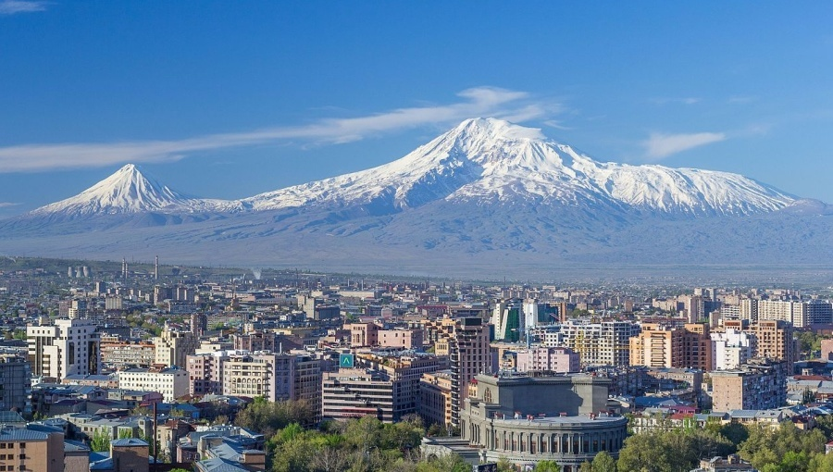

จากนั้นนำท่านชม จัตุรัสรีพับลิค (Republic Square) ถือเป็นหัวใจของเยเรวาน และเป็นหนึ่งในแลนด์มาร์คที่สวยงามและ โดดเด่นที่สุดของเมือง ล้อมรอบด้วยอาคารหินทัฟฟ์สีชมพูสไตล์โซเวียต-อาร์เมเนียที่งดงาม โดยเฉพาะอย่างยิ่งในตอนเย็นจะมี การเปิดน้ำพุเต้นระบำ มีการแสดงแสง สี เสียง ที่น่าหลงไหล แสงไฟที่สะท้อนกับหินสีชมพู ทำให้จัตุรัสมีบรรยากาศราวกับมีมนต์ขลัง...
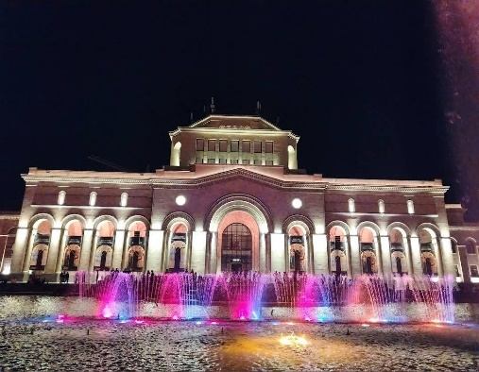
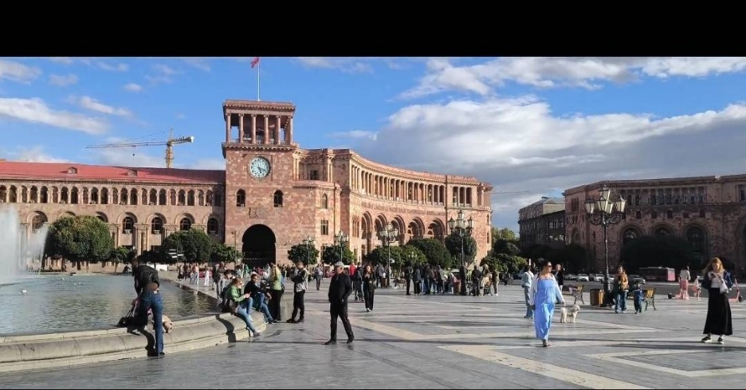

ค่ำ บริการอาหารค่ำ ณ ห้องอาหาร
นำท่านเข้าสู่ที่พัก Ani Grand Hotel หรือเทียบเท่า

วันที่สอง เมืองเยเรวาน – วิหารเก็กฮาร์ด – วิหารการ์นี – Symphony of Stones – คอร์ วิราพ – Khor Virap Monastery
Mother of Armenia Monument – The Cascade Complex – Freedom Square

เช้า บริการอาหารเช้า ณ ห้องอาหารของโรงแรม
นำท่านเดินทางสู่ วิหารเก็กฮาร์ด (Geghard Monastery) (ระยะทาง 37 กม. / 55 นาที) ซึ่งเป็นหนึ่งในวิหารที่สวยที่สุดของ
ประเทศอาร์เมเนีย สร้างในสมัยศตวรรษที่ 12-13 โดยการสลักผาหินลึกเข้าไปจนกลายเป็นวิหารในโพรงถ้ำอันยิ่งใหญ่อลังการ ทุกห้องจะมีไม้กางเขนสลักหินตามสไตล์อาร์เมเนียนตั้งเด่นอยู่ เพื่อเป็นศูนย์รวมใจของคริตศาสนิกชน วิหารเก็กฮาร์ดแห่งนี้ได้รับการประกาศจากองค์การยูเนสโก (UNESCO) ให้เป็นมรดกโลกเมื่อปี ค.ศ.2000... จากนั้นไปชม วิหารการ์นี (Garni Temple) (ระยะทาง 11 กม. / 20 นาที) เป็นโบสถ์เพียงแห่งเดียวในอาร์เมเนียที่สร้างเป็นศิลปะสไตล์กรีกโรมัน ใช้เสาแบบ ไอโอนิค ถือเป็นสิ่งปลูกสร้างสไตล์กรีกโรมันและสถาปัตยกรรมจากยุคคลาสสิคโบราณแห่งเดียวในประเทศอาร์เมเนีย อายุกว่า 1,700 ปี ตั้งอยู่บนขอบโตรกผาสูงหลายร้อยเมตร บริเวณนี้เคยเป็นพระราชวังฤดูร้อนของกษัตริย์อาร์เมเนีย ปัจจุบันได้พังทลายไปหมดแล้ว ทั้งจากแผ่นดินไหวและกาลเวลา เหลือแต่ซากพระราชวัง อาคาร และห้องสรงน้ำ พื้นที่ส่วนใหญ่เป็นช่องเขาและมี ลำธารน้ำไหลที่อยู่ในหมู่บ้านการ์นี รวมถึงแม่น้ำอาซัดที่ไหลผ่าน และตามทางเดินของช่องเขาและเป็นเนินหินที่ยื่นออกมาจากหน้าผาจะมีแท่งหินที่เกิดจากธรรมชาติเป็นจำนวนมาก จากธรรมชาติที่เกิดขึ้นจะสอดคล้องกับลักษณะภูมิประเทศอันสวยงามนําท่านขึ้น รถขับเคลื่อน 4 ล้อ 4WD เพื่อขึ้นไปชมภูมิประเทศที่เรียกว่า กอร์จ (Gorge) หรือ หน้าผา Symphony of Stones เป็นหน้าผาหินบะซอลต์ที่ถูกกัดกร่อนจากทางน้ำกอร์จ และกระแสลมในช่องเขา จนกลายเป็นหินทรงแปดเหลี่ยมเรียงตัวกันเหมือนปล่องออร์แกน มีความสวยงดงามยิ่งนัก...
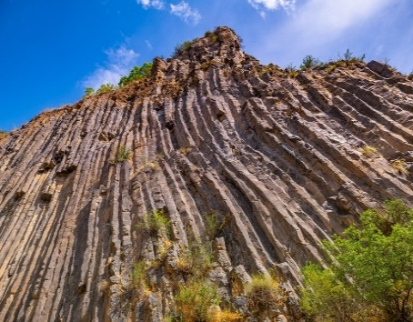
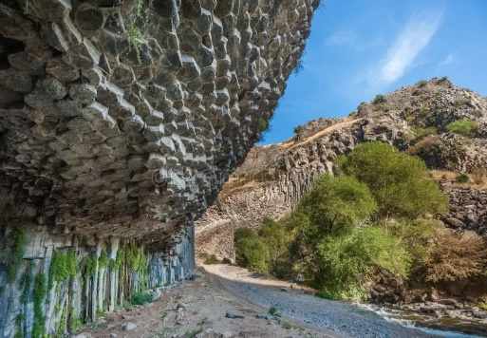
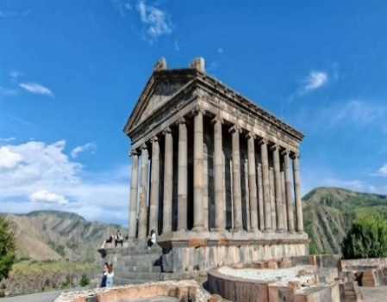

เที่ยง บริการอาหารกลางวัน ณ ห้องอาหาร
บ่าย นำท่านเดินทางสู่ คอร์ วิราพ (Khor Virap) (ระยะทาง 58 กม. / 55 นาที) เป็นเมืองชนบทเล็ก ๆ ที่ตั้งอยู่ทางด้านใต้ของเมืองเยเรวานบริเวณที่ราบอาราเนียใกล้ ๆ กับชายแดนปิดกับตุรเคีย ชื่อของเมืองมีความหมายว่า "คุกลึกใต้ดิน (Deep Dungeon)"จากตำนานนักบุญเกรกอรี่ที่เคยถูกขังในปราสาทอันมีชื่อของเมืองนี้มีความสำคัญและมีชื่อเสียงสำหรับชาวอาร์เมเนีย ผู้ที่อาศัยอยู่ตามส่วนต่าง ๆ ทั่วโลกมักเดินทางมาทำพิธีจาริกแสวงบุญที่แห่งนี้…นำท่านชม อารามคอร์ วิราพ (Khor Virap เป็นอารามอาร์เมเนียที่ตั้งอยู่ในที่ราบอารารัตในประเทศอาร์เมเนีย ใกล้ชายแดนตุรเคีย ที่ตั้งเด่นเป็นสง่าในพื้นที่ราบ
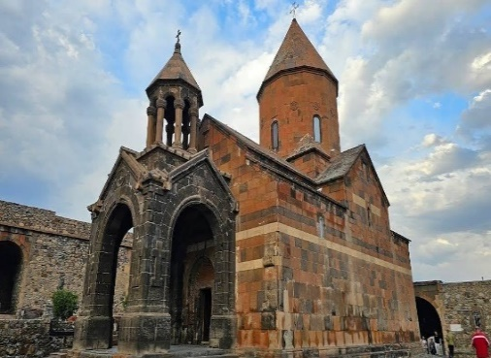
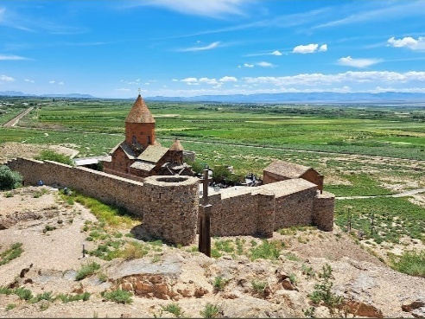
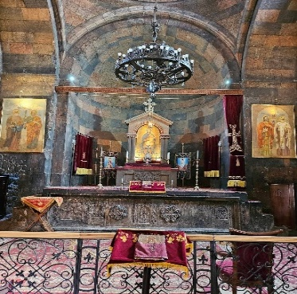
ของเมืองคอร์วิราพ โดยมีฉากหลังเป็นภูเขาอารารัต อารามแห่งนี้เป็นที่ตั้งของเซมินารีเทววิทยาและเป็นที่พํานักของชาวอาร์เมเนียคาทอลิค มีสถาปัตยกรรมที่โดดเด่น ซึ่งปัจจุบันกลายเป็นหนึ่งในสถานที่ท่องเที่ยวสำคัญของจังหวัดอารารัต ที่นี่มีตำนานเกี่ยวกับนักบุญคนแรกของประเทศอาร์เมเนียชื่อเกรกอรี่ ถูกขังอยู่ในคุกใต้ดินโดยกษัตริย์ Tiridates ที่ 3 แห่งอาร์เมเนีย อารามป้อมปราการแห่งนี้เป็นสถานที่แสวงบุญและเป็นสถานที่ศักดิ์สิทธิ์สำหรับผู้เผยแพร่ศาสนาคริสต์อาร์เมเนีย จากอารามแห่งนี้ยังสามารถเห็นวิวที่ราบของเมืองและ ภูเขาอารารัต ในมุมมองที่สวยที่สุดแห่งหนึ่ง... ซึ่งภูเขาแห่งนี่เป็นตำนานเล่าขานกันว่าเป็นที่จอดของเรือโนอาห์ (Noah) ในสมัยที่น้ำท่วมโลกเมื่อ 7,000 ปีมาแล้ว...
สมควรแก่เวลา..เดินทางกลับสู่ เมืองเยราวาน (Yerevan) ชม รูปปั้นมารดาแห่งอาร์เมเนีย (Mother of Armenia Monument) ผู้หญิงแห่งอาร์เมเนีย สูง 51 เมตร เด่นเป็นสง่ายิ่งใหญ่บนยอดเขาเหนือตัวเมืองเยเรวาน...จากนั้นชม เดอะคาสเคด (The Cascade Complex) เป็นสิ่งก่อสร้างที่ใหญ่ที่สุดของเมืองเยเรวาน ซึ่งลักษณะจะเป็นแบบขั้นบันไดลดหลั่นกันลงมามีความสูงประมาณ 500 เมตร และมีการปล่อยน้ำลงมาเพื่อให้เป็นน้ำตกลงเป็นสายจากใจกลางที่อยู่ด้านบน ซึ่งสถาปัตยกรรมสิ่งก่อสร้างนี้ถูกสร้างให้เป็นอนุสาวรีย์แห่งชัยชนะของโซเวียตรัสเซีย ในสงครามโลกครั้งที่ 2 ถูกออกแบบสร้างโดยสถาปนิก จิม โทรอสยาน เมื่อปีค.ศ.1971-1980 เพื่อเป็นการระลึกถึงที่อยู่ภายใต้การปกครองของโซเวียตเมื่อ 50 ปี แต่ว่าการก่อสร้างยังไม่เรียบร้อย เพราะว่าได้หมดยุคของโซเวียตไปเสียก่อน และต่อมาในปี ค.ศ.2002 ก็ได้มีการก่อสร้างเพิ่มเติมจนเสร็จเรียบร้อยเมื่อปีค.ศ.2009 และเมื่อมองจากจุดบนสุดทำให้เห็นวิวทิวทัศน์อันสวยงามของเมืองเยเรวานและภูเขาอารารัตที่อยู่ห่างไกลออกไปทางด้านตะวันตก...จากนั้นนำท่านสู่ จัตุรัสแห่งอิสรภาพ (Freedom square) เป็นจัตุรัสในเมืองเยเรวานที่เป็นสัญลักษณ์สำคัญของเมือง ที่สะท้อนถึงประวัติศาสตร์และวัฒนธรรมอันยาวนานของประเทศจัตุรัสแห่งนี้ตั้งอยู่ใจกลางเมือง จึงทำให้เป็นที่ประจักษ์แก่เหตุการณ์ต่าง ๆ มากมาย ตั้งแต่การชุมนุมสาธารณะครั้งใหญ่ไปจนถึงการเฉลิมฉลองระดับชาติ...
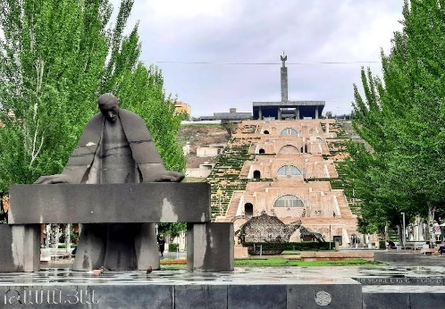
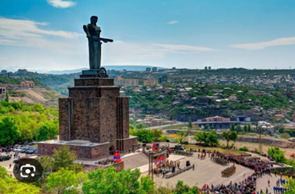

ค่ำ อิสระอาหารค่ำ ตามอัธยาศัย
นำท่านเข้าสู่ที่พัก Ani Grand Hotel หรือเทียบเท่า

วันที่สาม เมืองเยเรวาน – Gum Market – เซวาน – ทะเลสาบเซวาน – Sevanavank Monastery – เมืองทบิลิซี (จอร์เจีย)
เช้า บริการอาหารเช้า ณ ห้องอาหารของโรงแรม
นำท่านเดินทางสู่ Gum Market (Armenian Market Yerevan) เป็นตลาดท้องถิ่นที่ดีที่สุดและขนาดใหญ่ในเมืองเยเรวาน อีกทั้งยังเป็นตลาดขายผลไม้สด ผลไม้แห้ง และถั่วต่าง ๆ มากมาย นอกจากนี้ยังมีขนมหวาน อาทิ ลาวาช แผ่นแป้งแบนหวาน ซูจุ๊ก แป้งม้วนใส่ไส้ถั่ว วอลนัทหรือแมคคาเดเมีย เนื้อแป้งจะมีความพิเศษ เพราะใช้แอปเปิล แอปริคอต พีช มากวนผสมกับน้ำผึ้ง แล้วตีให้เป็นแผ่นแป้ง รสชาติดี อร่อย อีกทั้งยังมีสินค้าอุปโภคอื่น ๆ อีกมากมาย อิสระให้ท่านเดินชม ชิม ช้อป ตามอัธยาศัย...
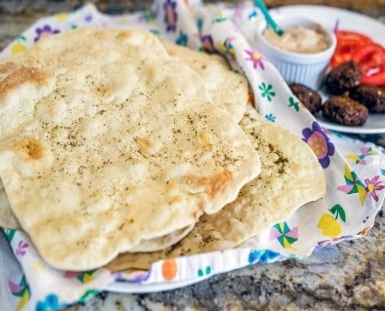
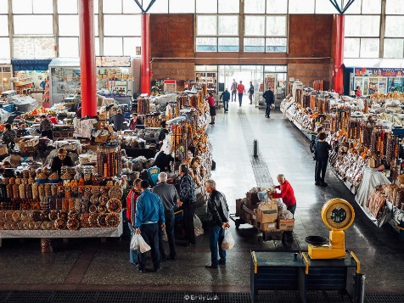
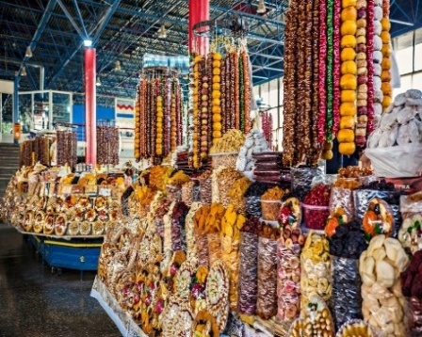

จากนั้นเดินทางสู่ เซวาน (Sevan) (ระยะทาง 65 กม. / 55 นาที) เป็นเมืองและเป็นหนึ่งในรีสอร์ทที่ได้รับความนิยมมากที่สุดในประเทศอาร์เมเนียตั้งอยู่ในจังหวัด Gegharkunik บนชายฝั่งตะวันตกเฉียงเหนือของทะเลสาบเซวาน เมืองนี้มีความสูงเหนือระดับน้ำทะเลกว่า 1,925 เมตร (6,316 ฟุต) ล้อมรอบด้วยอุทยานแห่งชาติเซวาน ซึ่งเป็นพื้นที่ตามธรรมชาติที่ยื่นออกมา มีลักษณะคล้ายแหลมหรือคาบสมุทรเซวาน (Sevan Penninsula)...

ชม ทะเลสาบเซวาน (Sevan Lake) ซึ่งได้ชื่อว่า The Blue Pearl of Armenia - ไข่มุกสีน้ำเงินแห่งอาร์เมเนีย เป็นทะเลสาบที่ใหญ่ที่สุดในคอเคซัสและเป็นจุดหมายปลายทางยอดนิยมสําหรับผู้รักธรรมชาติ...
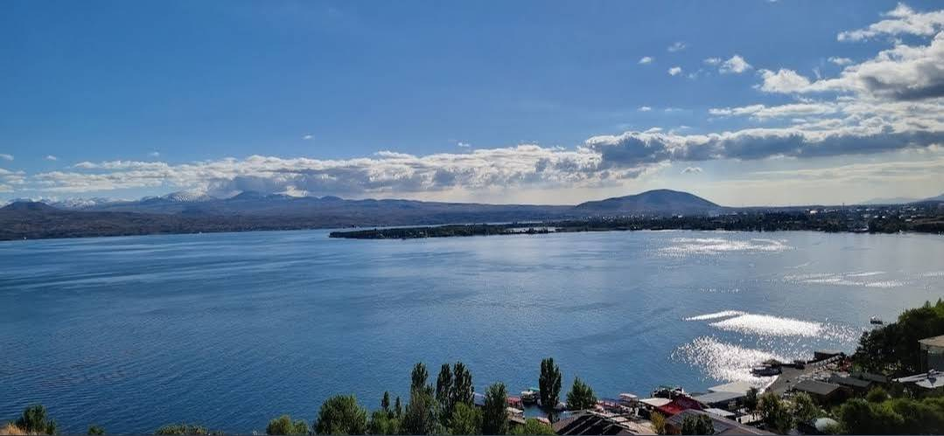

นำท่านแวะชม อารามเซวานาแวงค์ (Sevanavank Monastery) หรือ อารามสีดำ ที่สวยงามบนคาบสมุทร เป็นหมู่อารามตั้งอยู่บนแหลมเซวานทางตะวันตกเฉียงเหนือของทะเลสาบเซวานมีชื่อเสียงในด้านความงามทางสถาปัตยกรรมที่โดดเด่นและทัศนียภาพแบบพาโนรามาของภูมิทัศน์โดยรอบ ซึ่งประกอบด้วยโบสถ์สองแห่ง Surp Arakelots และ Surp Astvatsatsin ซึ่งทั้งสองแห่งจัดแสดงสถาปัตยกรรมอาร์เมเนียคลาสสิกที่มี khachkars (หินกากบาท) ที่สวยงามและงานแกะสลักหินที่ซับซ้อน อิสระให้ท่านเดินเล่น ถ่ายรูปกับวิวทิวทัศน์สวย ๆ เพลิดเพลินกับธรรมชาติอย่างเต็มที่ หายใจเต็มปอดดด...
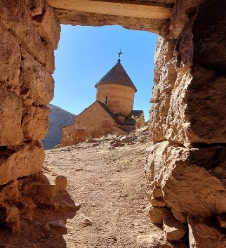
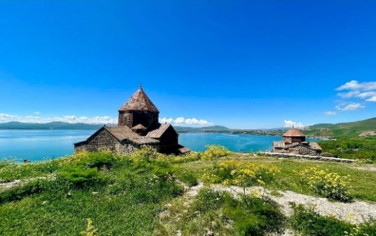
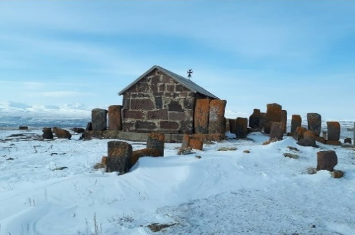

เที่ยง บริการอาหารกลางวัน ณ ห้องอาหาร
บ่าย นำท่านเดินทางสู่ เมืองทบิลิซี ประเทศจอร์เจีย (Tbilisi) (ระยะทาง 235 กม. / 4.05 ชม.) ระหว่างทางให้ท่านเพลิดเพลินกับ การชมทิวทัศน์ตลอดสองข้างทางที่ลายล้อมไปด้วยธรรมชาติที่สวยงาม

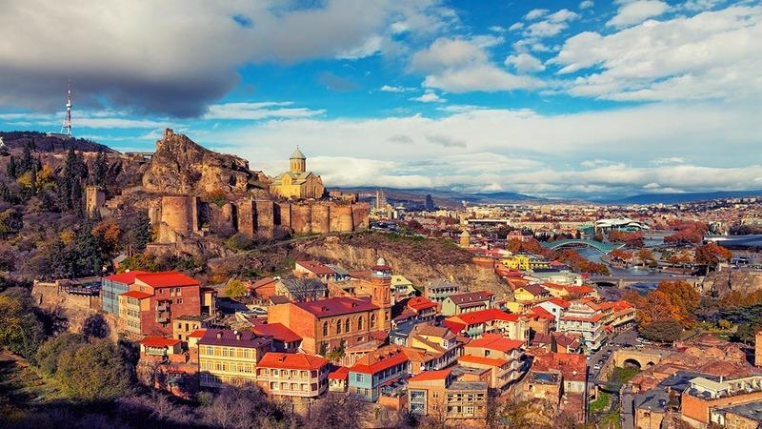

ค่ำ บริการอาหารค่ำ ณ ห้องอาหาร
นำท่านเข้าสู่ที่พัก Moxy Hotel หรือเทียบเท่า

วันที่สี่ เมืองทบิลิซี – วิหารจวารี – จุดชมวิวเขื่อนจินวารี – Pasanauri – Stepansminda – โบสถ์เกอร์เกตี้ – Russian-Georgian Friendship Monument – เมืองกูดาอูรี

เช้า บริการอาหารเช้า ณ ห้องอาหารของโรงแรม
นำท่านเดินทางสู่ เมือง Pasanauri (ระยะทาง 87 กม. / 35 นาที) มีชื่อเสียงในด้านความงามตามธรรมชาติ ป่าไม้ ภูเขา และทิวทัศน์ที่น่าตื่นตาตื่นใจ ดึงดูดนักท่องเที่ยวจํานวนมากให้มาเที่ยว…ระหว่างทางแวะชม วิหารจวารี (Jvari Monastery) โบสถ์แห่งไม้กางเขนอันศักดิ์สิทธิ์ สร้างขึ้นเมื่อคริสตวรรษที่ 6 บนภูเขาที่มีทิวทัศน์อันงดงามแม่น้ำสองสายมาบรรจบกันคือ แม่น้ำ มิควารี (Mtkvari River) และ แม่น้ำอรักวี (Aragvi River)... จากนั้นนำชม จุดชมวิวเขื่อนจินวารี (Zhinvali Reservoir) ที่สร้างขึ้นเพื่อผลิตกระแสไฟฟ้าจากพลังงานน้ำในแม่น้ำอรักวีในเทือกเขาคอเคซัส เขื่อนเก็บน้ำนี้ทำให้ชาวเมืองทบิลิซีมีน้ำไว้ดื่มไว้ใช้ มีทิวทัศน์ที่สวยงดงาม มีความเงียบสงบ มีน้ำสีฟ้าคราม เหมาะสำหรับนักท่องเที่ยวที่ชอบถ่ายภาพ สถานที่แห่งนี้ได้กลายเป็นหนึ่งในมรดกโลกในปี ค.ศ.2007...
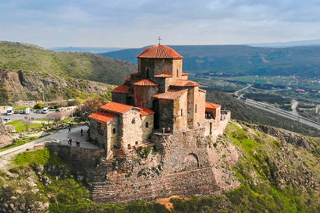
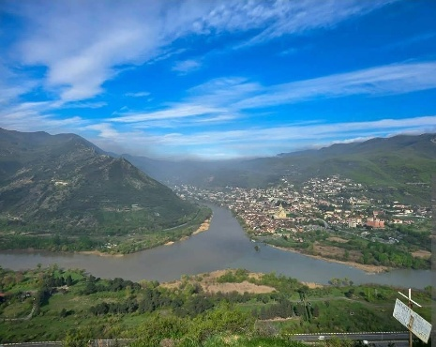
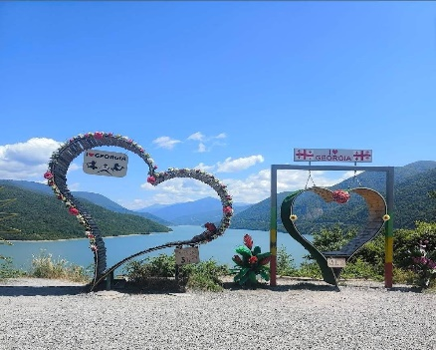

เที่ยง บริการอาหารกลางวัน ณ ห้องอาหาร
บ่าย เดินทางต่อถึงเมือง Stepansminda (ระยะทาง 62 กม. / 1.25 ชม.) นำท่านเปลี่ยนเป็น นั่งรถจี๊ป 4WD เพื่อขึ้นไปชมความสวยงามของ โบสถ์เกอร์เกตี้ (Gergeti Trinity Church) หรือมีอีกชื่อเรียกกันว่า ทสมินดา ซามีบา (Tsminda Sameba) ซึ่งเป็นชื่อเรียกที่นิยมกันของโบสถ์ศักดิ์สิทธิ์แห่งนี้ โบสถ์นี้อยู่ใกล้กับหมู่บ้านเกอร์เกตี้ในเมืองคาชเบกิของประเทศจอร์เจีย ตั้งอยู่บนฝั่งขวาของแม่น้ำ Chkheri บนระดับความสูง 2,170 เมตรเหนือระดับน้ำทะเล ถูกสร้างขึ้นในศตวรรษที่ 14 โดยตั้งเด่นเป็นสง่าบนยอดเขาสูงชัน ที่ล้อมรอบด้วยธรรมชาติอันกว้างใหญ่สุดสวยงาม การเข้าถึงโบสถ์นี้ก่อนหน้านี้จะต้องเดินเขาขึ้นไปซึ่งต้องใช้เวลาประมาณ 2 ชั่วโมง กระทั่งในเดือนธันวาคม ค.ศ.2018 มีการทำถนนลาดยางขึ้นไป ให้พาหนะอย่างรถยนต์สามารถเข้าถึงได้ในเวลาไม่กี่นาที.... (การเดินทางขึ้นไปชมโบสถ์ ขึ้นอยู่กับสภาพอากาศ ซึ่งเส้นทางอาจจะถูกปิดกั้นด้วยหิมะที่หรือสภาพของการจราจร หรือเหตุการณ์ทางธรรมชาติ ซึ่งอาจเป็นอุปสรรคแก่การเดินทาง บริษัทฯ ขอสงวนสิทธิ์เปลี่ยนแปลงรายการตามความเหมาะสม โดยคำนึงถึงความปลอดภัยและผลประโยชน์ของผู้เดินทางเป็นสำคัญ)

(ช่วงฤดูหนาวที่สกีรีสอร์ทเปิดให้บริการ ปลายเดือนธันวาคมถึงประมาณต้นเดือนมีนาคม รวมค่ากระเช้าไป-กลับแล้ว) จะปรับรายการเป็น “นำท่านนั่ง กระเช้าไฟฟ้าโคบิ-กูดาอูรี (Kobi-Gudauri Cable Car) เป็นกระเช้าไฟฟ้าของเมืองกูดาอูรี เป็นกระเช้าสายเดียวแบบกอนโดนล่า (Gondola) บรรทุกได้ประมาณ 10 ท่าน/เที่ยว โดยสถานีหลักอยู่สูงเหนือระดับน้ำทะเลประมาณ 2,000 เมตร และจุดสูงสุดของสถานีมีความสูง 2,500 เมตร ระยะทางประมาณ 3 กิโลเมตร ท่านจะได้สัมผัสกับวิวของเทือกเขาบนกระเช้าไฟฟ้าแบบ 360 องศา ลานสกีแห่งนี้ได้รับความนิยมจากนักเล่นสกีทั้งมือสมัครเล่นและมืออาชีพจาก ทั่วโลกมาสัมผัสความท้าทายการเล่นสกีที่นี่ อิสระให้ท่านได้เลือกเล่นกิจกรรมต่าง ๆ อาทิ เช่น เล่นสกี, ขับรถสโนโมบิล (Snow Mobile) (ไม่รวมค่าชุด, ค่าอุปกรณ์สกีหรือค่าบัตรกิจกรรมต่าง ๆ)

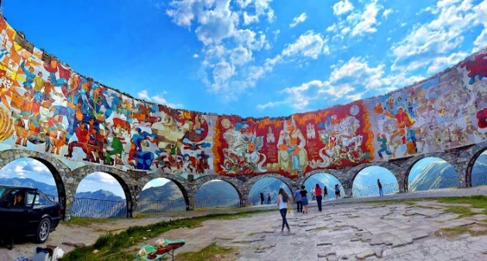
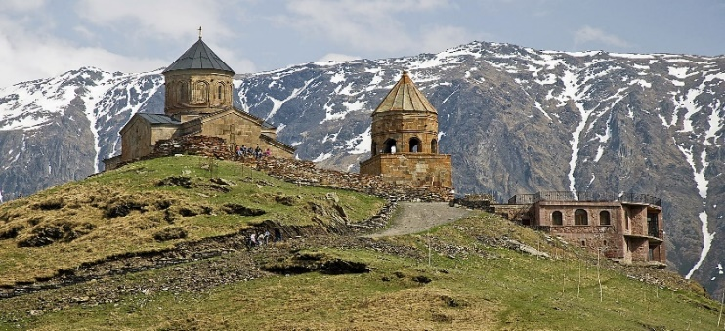
จากนั้นนำท่านไปชม อนุสรณ์สถานมิตรภาพแห่งรัสเซีย-จอร์เจีย (Russian-Georgian Friendship Monument) ที่สร้างขึ้นในปีค.ศ.1983 เพื่อเฉลิมฉลองครบรอบ 200 ปีของสนธิสัญญาจอร์เจียวิกและมิตรภาพที่ต่อเนื่องระหว่างโซเวียตจอร์เจียและโซเวียตรัสเซีย มีลักษณะเป็นหินทรงกลมขนาดใหญ่และโครง สร้างคอนกรีตเสริมเหล็ก จากตรงนี้สามารถมองเห็นวิว Devil's Valley ของเทือกเขาคอเคซัสได้อย่างชัดเจนงดงามยิ่งนัก...
สมควรแก่เวลา…เดินทางสู่ เมืองกูดาอูรี (Gudauri) (ระยะทาง 32 กม. / 40 นาที) เป็นเมืองสําหรับสกีรีสอร์ทที่มีชื่อเสียง ตั้งอยู่บริเวณที่ราบเชิงเขาของเทือกเขาคอเคซัสใหญ่ ที่มีความสูงจากระดับน้ำทะเลประมาณ 2,100 เมตร เป็นแหล่งพักผ่อนเล่นสกีของชาวจอร์เจีย ที่จะนิยมมาเล่นในเดือนธันวาคมจนถึงเดือนเมษายน ซึ่งเป็นช่วงที่สวยงามและมีหิมะปกคลุมอยู่ตลอดเวลา มีอากาศเย็นสบายตลอดทั้งปี...
ค่ำ บริการอาหารค่ำ ณ ห้องอาหาร
นำท่านเข้าสู่ที่พัก Gudauri Inn Hotel หรือเทียบเท่า
วันที่ห้า เมืองกูดาอูรี – ป้อมอนานูรี – เมืองมิทสเคต้า – วิหารสเวทติสโคเวลี – The Chronicle of Georgia – Holy Trinity
Cathedral of Tbilisi – โรงอาบน้ำแร่เก่าแก่ – น้ำตกเลกทากิวี – Meiden Bazaar

เช้า บริการอาหารเช้า ณ ห้องอาหารของโรงแรม
นำท่านเดินทางสู่ เมืองมิทสเคต้า (Mtskheta) (ระยะทาง 100 กม. / 1.50 ชม.) ตั้งอยู่ทางด้านเหนือห่างจากเมืองทบิลิซี เป็นเมืองที่มีความเก่าแห่งหนึ่งของประเทศ มีประชากรอาศัยอยู่ประมาณ 20,000 คน เนื่องจากมีโบราณสถานทางด้านประวัติศาสตร์มากมายหลายแห่ง จึงได้รับการขึ้นทะเบียนให้เป็นมรดกโลกในปี ค.ศ.1994...ระหว่างทางแวะชม ป้อมอนานูรี (Ananuri Fortress) ป้อมปราสาทที่ตั้งอยู่ริมฝั่งแม่น้ำอรักวี เป็นที่ประทับของเอริสตาวิส ดยุคแห่งอรักวี ราชวงศ์ศักดินาผู้ปกครองดินแดนลุ่มแม่น้ำอรักวี และบริเวณแถบนี้ยังเป็นสมรภูมิรบแย่งชิงอำนาจระหว่างเจ้าผู้ปก ครองแคว้น ภายในประกอบไปด้วยปราสาทและโบสถ์และยังเป็นที่ฝังศพของดยุคแห่งอรักวีอีกด้วย...นำท่านชม วิหารสเวทติสโคเวลี (Svetitskhoveli Cathedral) ตั้งอยู่ใจกลางเมืองมิทสเคต้า ที่มีแม่น้ำสองสายไหลมาบรรจบกัน คือ แม่น้ำมิควารี และ แม่น้ำอรักวี และถ้ามองออกไปข้ามเมืองมิทสเคต้าไปยังบริเวณที่กว้างใหญ่ซึ่งในอดีตเคยเป็น อาณาจักรของไอบีเรีย ซึ่งได้เคยปกครองดินแดนในบริเวณนี้ตั้งแต่ 400 ปีก่อนคริสตกาลจนถึงราวคริสต์ศตวรรษที่ 5 ที่มีรูปแบบของจอร์เจียออร์โธด็อกซ์ ถูกสร้างขึ้นในราวศตวรรษที่ 11 โบสถ์แห่งนี้ถือเป็นศูนย์กลางทางศาสนาที่ศักดิ์สิทธิ์ที่สุดของจอร์เจีย สร้างขึ้นโดยสถาปนิกชาวจอร์เจีย ชื่อ Arsukisdze มีขนาดใหญ่เป็นอันดับสองของประเทศ อีกทั้งยังเป็นศูนย์กลางที่ทําให้ชาวจอร์เจียเปลี่ยนความเชื่อและหันมานับถือศาสนาคริสต์และให้ศาสนาคริสต์เป็นศาสนาประจําชาติของจอร์เจียเมื่อปีค.ศ.337 และถือเป็นสิ่งก่อสร้างยุคโบราณที่มีขนาดใหญ่ที่สุดของประเทศจอร์เจีย ภายในมีภาพเขียนสีเฟรสโกอย่างงดงาม...

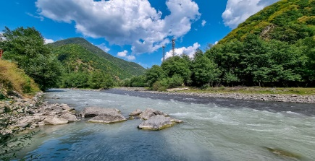
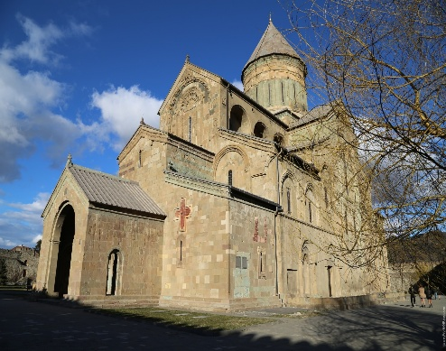
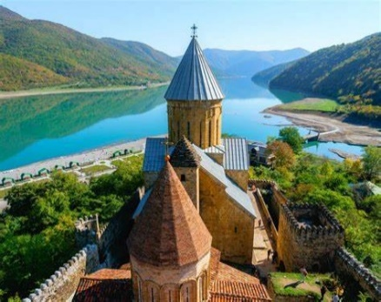

เที่ยง บริการอาหารกลางวัน ณ ห้องอาหาร
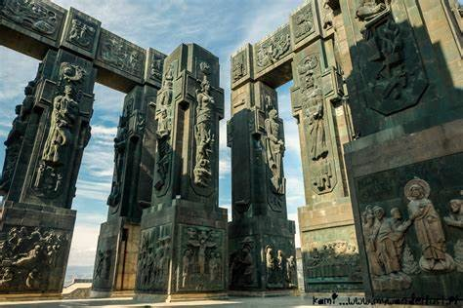
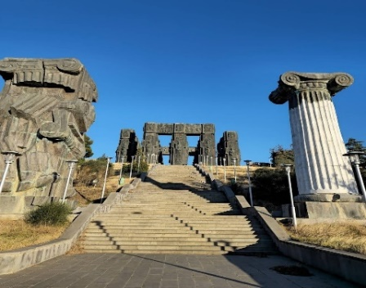
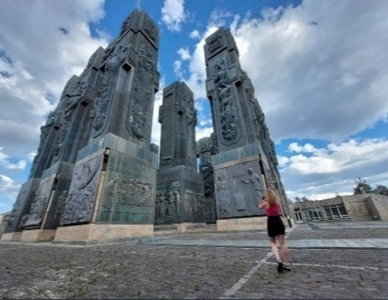
บ่าย นำท่านชม พงศวดารแห่งจอร์เจีย หรือ อนุสาวรีย์ประวัติศาสตร์จอร์เจีย (The Chronicle of Georgia) ตั้งอยู่บนเนินเขาด้านเหนือของทะเลสาบทบิลิซี โดยเล่าถึงประวัติศาสตร์ 3,000 ปี ในการปกครองของจอร์เจีย ด้วยรูปสลักเกี่ยวกับกษัตริย์วีรบุรุษของชาติ และพระเยซูคริสต์ที่หล่อภาพไว้บนเสาเหล็ก ความสูงประมาณ 30 - 35 เมตร จำนวนถึง 16 เสา และด้วยความอลังการของอนุสรณ์แห่งนี้ทำให้ได้ชื่อว่าเป็น Stonehenge of Georgia จากตรงนี้สามารถมองเห็นวิว Devil's Valley ของเทือกเขา คอเคซัสได้อย่างงดงามยิ่งนัก...
จากนั้นชม โบสถ์ทรินิตี้ (Holy Trinity Cathedral of Tbilisi) หรือ ซามีบา (Sameba Cathedral) มีความหมายว่า โบสถ์ พระตรีเอกานุภาพศักดิ์สิทธิ์แห่งเมืองทบิลิซี หรืออารามซามีบา ชื่อเรียกของคนท้องถิ่น เป็นวิหารหลักของของชาวคริสต์นิกายจอร์เจียนออร์โธด็อกซ์ในเมืองทบิลิซี ก่อสร้างขึ้นระหว่างปี ค.ศ.1995-2004 ใหญ่ที่สุดอันดับ 3 ของศาสนสถานในนิกาย ออร์โธด็อกซ์ตะวันออกทั่วโลก แม้จะมีอายุไม่มาก แต่ก็เป็นโบสถ์ตัวอย่างของสถาปัตยกรรมแบบจอร์เจียนท้องถิ่น ที่มีรูปแบบทางศิลปะจากไบแซนไทน์ โบสถ์เป็นอาคารขนาดใหญ่ที่โดดเด่นสวยงามยิ่งนัก...แวะถ่ายรูป ภายนอก โรงอาบน้ำแร่เก่าแก่ (Sulphur Bath) ในย่านโซโลลากี ซึ่งที่นี่มีชื่อเสียงโด่งดังในเรื่องบ่อน้ำร้อนกำมะถันธรรมชาติ... ชม น้ำตกเลกทากิวี (Leghvtakhevi Waterfall) น้ำตกขนาดเล็กแต่มีน้ำไหลตลอดทั้งปี ตั้งอยู่บริเวณกลางเมืองเก่า ซึ่งบริเวณน้ำตกจะมีสะพานที่มีกุญแจสีต่าง ๆ คล้องกันจนเต็มสะพาน... จากนั้นเดินเล่นย่าน Meidan Bazaar ย่านการค้าเก่าแก่ที่ตั้งอยู่คู่กับเมืองทบิลิซีมาช้านาน ลักษณะคล้ายอุโมงค์ทางเดินใต้ดิน มีร้านค้ามากมายโดยจะเน้นผลิตภัณฑ์ของจอร์เจีย เช่น ร้านไวน์ ชา เครื่องเทศ ช็อคโกแลต เครื่องประดับ ตลอดจนสินค้าที่ระลึกต่าง ๆ อิสระให้ท่านเดิน ชม ชิม กิน ช้อป ตามอัธยาศัย...
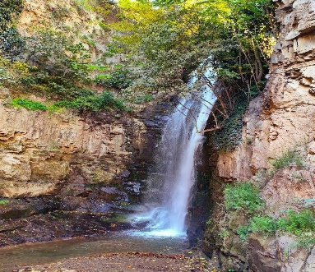
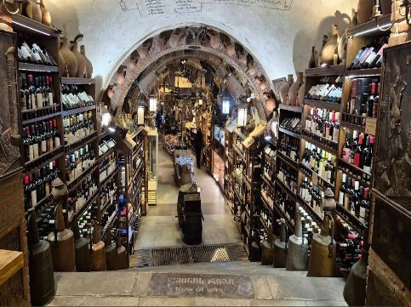
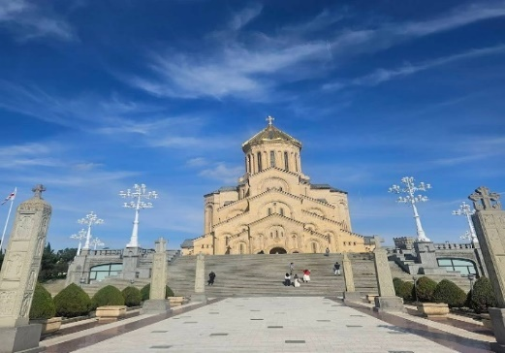

ค่ำ อิสระอาหารค่ำ ตามอัธยาศัย
นำท่านเข้าสู่ที่พัก Moxy Hotel หรือเทียบเท่า

วันที่หก เมืองทบิลิซี – The Lamp Lighter – หอนาฬิกา – สะพานแห่งสันติภาพ – นั่งกระเช้าขึ้นเขาชมป้อมปราการนาริคาล่า
โบสถ์พระแม่มารี – Europe Square – เมืองซาร์จาห์ – กรุงเทพฯ สนามบินสุวรรณภูมิ

เช้า บริการอาหารเช้า ณ ห้องอาหารของโรงแรม
นำท่านเดินเข้าสู่ ย่านเมืองเก่า (Old Town) ชมประติมากรรม คนจุดตะเกียง (Lamp Lighter) รูปปั้นสำริดขนาดเล็กนี้เป็นรูปชายชรากำลังจุดตะเกียงถนน เขาเป็นคนจุดตะเกียงซึ่งเป็นอาชีพที่หายไปในปี 1927 เมื่อไฟฟ้ามาถึงเมืองทบิลิซี่ ซึ่งเป็นสัญลักษณ์ของการผ่านพ้นของเวลาและความสง่างามอันเงียบสงบตัดกับถนนที่ปูด้วยหินและอาคารสีสันสดใส... ชม หอนาฬิกา (The Clock Tower) ตั้งอยู่ท่ามกลางถนนที่ปูด้วยหินแปลกตา เป็นหอคอยสไตล์โมเดิร์นมีนาฬิกาขนาดใหญ่ตั้งอยู่ตรงกลางและมีเสาเอนด้านข้าง ทุก ๆ ชั่วโมงจะมีหน้าต่างเปิดออก และมีหุ่นเทวดามาเคาะระฆังที่แขวนอยู่ เหมือนกับหลุดมาจากเทพนิยาย เป็นจุดถ่ายรูปเช็คอินของผู้มาเยือน ภายในเป็นร้านขายของชำร่วย...เดินต่อไปชม สะพานแห่งสันติภาพ (Bridge of Peace) งานสถาปัตยกรรมที่ออกแบบโดยสถาปนิกชาวอิตาเลียน Michele De Lucchi โดยมีความยาว 150 เมตร และใช้เป็นตัวเชื่อมระหว่างตัวเมืองเก่าและเมืองใหม่ของทบิลิซี มีแม่น้ำคูร่า (Kura) ที่ไหลมาจากฝั่งประเทศตุรเคีย ผ่านกลางเมืองทบิลิซี โครงสร้างหลักของสะพานแห่งนี้ทำจากเหล็กและกระจกใส เปิดใช้งานครั้งแรกเมื่อปีค.ศ. 2010 และจัดว่าเป็นงานสถาปัตยกรรมยุคใหม่ที่มีความสวยงามชิ้นหนึ่งของจอร์เจีย...
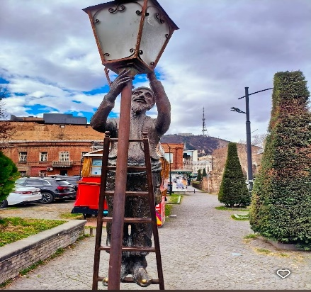
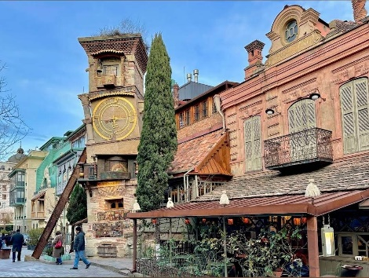
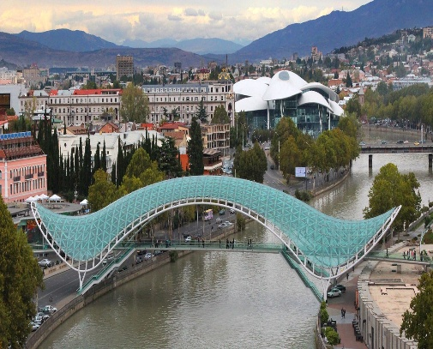

จากนั้นนำท่าน นั่งกระเช้าไฟฟ้าขึ้นไปชมป้อมปราการนาริคาล่า (Narikala Fortress) สร้างขึ้นครั้งแรกช่วงคริสต์วรรษที่ 4 ในรูปแบบของชูริสทซิเค อันหมายถึงรูปแบบที่ไม่มีความสม่ำเสมอกัน และเมื่อพวกมองโกลได้เข้ามายึดครอง ก็ได้เรียกชื่อป้อมแห่งนี้ว่านารินกาลา (Narin Qala) ซึ่งมีความหมายถึง ป้อมอันเล็ก (Little Fortress).. นำท่านชม โบสถ์พระแม่มารี (Virgin Mary Assumption Church) โบสถ์เก่าแก่สไตล์จอร์เจียนที่ตั้งอยู่ริมหน้าผาอันสวยงาม มีหอระฆังและทิวทัศน์มุมกว้างที่งดงามจากนั้นนำท่านเข้าสู่ ย่านยุโรปสแควร์ (Europe Square) สัญลักษณ์แห่งความสัมพันธ์ที่ยาวนานระหว่างจอร์เจียและเยอรมนี ในระหว่างการเยี่ยมเยือนเยอรมนีในเดือนมิถุนายนปี ค.ศ. 2017 นายกรัฐมนตรีจอร์เจียได้รับชิ้นส่วนของกำแพงเบอร์ลิน ซึ่งเป็นสัญลักษณ์ที่ทรงพลังของมิตรภาพจอร์เจีย-เยอรมัน ท่านจะได้พบกับนาฬิกาดอกไม้ที่โดดเด่น ร้านอาหาร Rike ที่สวยงาม สถานีล่างของกระเช้าไฟฟ้า Areal สนามเด็กเล่น สถานีเรือข้ามฟากแม่น้ำมิควารี และรูปปั้นที่ทรงพลังที่เคารพนับถือเหล่า นักแต่งเพลงชื่อดังชาวจอร์เจีย ดาวิท ซาราจิชวิลี อย่างน่าอัศจรรย์ อิสระให้ท่านเดินเล่นถ่ายรูปตามอัธยาศัย...
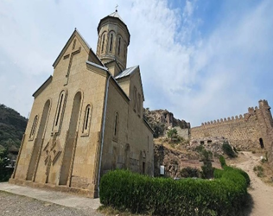
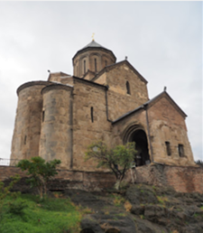
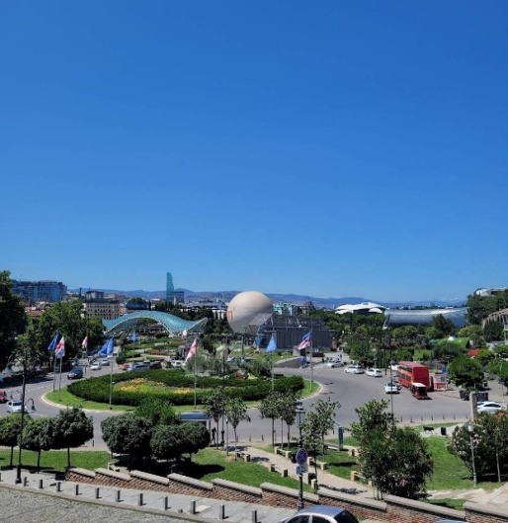

เที่ยง บริการอาหารกลางวัน ณ ห้องอาหาร
บ่าย นำท่านเดินทางสู่ สนามบินทบิลิซี (Tbilisi International Airport) เพื่อเช็คอิน
17.30 น. เดินทางสู่ เมืองซาร์จาห์ (Sharjah) โดยสายการบิน Air Arabia เที่ยวบินที่ G9 294 (บริการอาหารและเครื่องดื่มบนเครื่องบิน)
20.40 น. เดินทางถึง สนามบินซาร์จาห์ (Sharjah International Airport) แวะเปลี่ยนเที่ยวบิน
22.15 น. ออกเดินทางสู่ กรุงเทพฯ สนามบินสุวรรณภูมิ ประเทศไทย โดยสายการบิน Air Arabia เที่ยวบินที่ G9 821
(บริการอาหารและเครื่องดื่มบนเครื่องบิน)

วันที่เจ็ด กรุงเทพฯ สนามบินสุวรรณภูมิ

07.50 น. เดินทางถึง กรุงเทพฯ สนามบินสุวรรณภูมิ โดยสวัสดิภาพ...พร้อมความประทับใจ...
อัตราค่าบริการนี้รวม
✓ ค่าตั๋วเครื่องบิน ไป-กลับ ชั้นประหยัดสำหรับหมู่คณะ โดย Air Arabia ตามที่ระบุในรายการ
✓ ค่าภาษีสนามบิน ภาษีน้ำมัน และค่าประกันภัยทุกแห่งของสายการบิน (โดยคิดจากอัตรา ณ วันที่ 11 / 06 / 2569)
✓ ค่าระวางน้ำหนักกระเป๋า โหลดใต้ท้องเครื่องบิน จำนวน 1 ใบ น้ำหนักไม่เกิน 20 กก. และสำหรับหิ้วขึ้นเครื่อง 10 กก. จำนวน 1 ใบ
✓ ค่าโรงแรมที่พักระดับมาตรฐาน 4 ดาว (พักห้องละ 2-3 ท่าน) ตามที่ระบุในรายการ
✓ ค่าเข้าชมสถานที่ต่าง ๆ ตามที่ระบุในรายการ
✓ ค่าธรรมเนียมวีซ่าประเทศอาร์เมเนีย
✓ ค่าอาหารตามที่ระบุในรายการ ตามระดับมาตรฐาน
✓ ค่าพาหนะท่องเที่ยวตลอดการเดินทาง
✓ ค่าบริการหัวหน้าทัวร์ผู้ชำนาญของทางบริษัทฯ ที่คอยอำนวยความสะดวกแก่ท่านตลอดการเดินทาง
✓ ค่าประกันอุบัติเหตุแบบกลุ่ม ระหว่างการเดินทาง วงเงินท่านละ 1,000,000 บาท และค่ารักษาพยาบาล วงเงินไม่เกิน 500,000 บาท (ตามเงื่อนไขกรมธรรม์) ** หากท่านประสงค์ที่จะซื้อประกันเพิ่มเติม เพื่อเพิ่มความคุ้มครองในส่วนอื่นๆ เพิ่ม กรุณาสอบถามรายละเอียดกับเจ้าหน้าที่ **
✓ Welcome Pack “ซองใส่เอกสารเดินทางพร้อมเล่มโปรแกรมทัวร์”

อัตราค่าบริการนี้ไม่รวม
ค่าธรรมเนียมน้ำมัน หรือภาษีสนามบินที่ทางสายการบินเรียกเก็บเพิ่มเติม หลังจากวันที่ 11 / 06 / 2569
ค่าทำหนังสือเดินทางสำหรับหน่วยงานข้าราชการ และบุคคลธรรมดา
ค่าทำใบอนุญาตกลับเข้าประเทศของคนต่างชาติ หรือคนต่างด้าว
ค่าใช้จ่ายส่วนตัวที่ไม่ได้ระบุไว้ในรายการ เช่น ค่ามินิบาร์ในห้องพัก, ค่าโทรศัพท์, ค่าอาหาร, ค่าอาหารหรือ เครื่องดื่มสั่งพิเศษ, ค่าซักรีด, ค่ารักษาพยาบาลกรณีเกิดการเจ็บป่วยจากโรคประจำตัว เป็นต้น
ค่าระวางน้ำหนักของกระเป๋าเดินทางที่เกินกว่าสายการบินกำหนดไว้
ค่าบริการยกกระเป๋าในโรงแรม (Porter) ซึ่งท่านจะต้องดูแลกระเป๋าและทรัพย์สินของท่านด้วยตัวท่านเอง
ค่าทิปไกด์ และคนขับรถท้องถิ่น ตลอดการเดินทาง ท่านละ 1,900 บาท ชำระพร้อมค่าทัวร์งวดสุดท้าย
**ค่าทิปหัวหน้าทัวร์ ขึ้นอยู่กับความพึงพอใจของท่าน (โดยมาตรฐานทิป ท่านละ 100 บาท / วัน) ***
ค่าภาษีมูลค่าเพิ่ม 7% และภาษีหัก ณ ที่จ่าย 3% (กรณีต้องการใบกำกับภาษี)

การจอง
• ชำระเงินมัดจำ ท่านละ 35,000 บาท เมื่อมีการจองทัวร์ โดยโอนเข้าบัญชี ที่นั่งจะยืนยันเมื่อได้รับเงินมัดจำแล้วเท่านั้น และ กรณีเป็น โปรด่วน โปรไฟไหม้ หรือราคาพิเศษ จะต้องชำระค่าทัวร์ทั้งหมด ภายใน 24 ชั่วโมง เมื่อมีการจอง พร้อมแนบสำเนาหนังสือเดินทาง
- ชำระค่าทัวร์ส่วนที่เหลือทั้งหมด พร้อมกับค่าทิป ภายใน 40 วันก่อนการเดินทาง

การยกเลิก
- แจ้งยกเลิก ก่อนการเดินทาง 90 วัน คืนเงินมัดจำทั้งหมด
- แจ้งยกเลิก น้อยกว่า 90 วัน ก่อนการเดินทาง คิดค่าใช้จ่ายตามความเป็นจริง
- แจ้งยกเลิก น้อยกว่า 60 วัน ก่อนการเดินทาง คิดค่าใช้จ่าย 50% ของราคาทัวร์
- แจ้งยกเลิก น้อยกว่า 40 วัน ก่อนการเดินทาง คิด 100% ของราคาทัวร์
- กรณีถูกปฏิเสธการเข้า-ออกเมือง อันเนื่องจากการกระทำที่ส่อไปในทางผิดกฎหมายหรือการหลบหนีเข้าเมือง ฯลฯ
จะไม่คืนเงินค่าทัวร์ที่ท่านชำระมาแล้วทั้งหมด
หมายเหตุ
- บริษัทขอสงวนสิทธิ์ในการเก็บค่าใช้จ่ายทั้งหมด กรณีท่านยกเลิกการเดินทางและมีผลทำให้คณะเดินทางไม่ครบตามจำนวนที่กำหนดไว้ (10 ท่านขึ้นไป) เนื่องจากเกิดความเสียหายต่อทางบริษัทและผู้เดินทางอื่นที่เดินทางในคณะเดียวกัน
- กรณีที่กองตรวจคนเข้าเมืองไม่อนุญาตให้เดินทางออกหรือกองตรวจคนเข้าเมืองของแต่ละประเทศไม่อนุญาตให้เข้าเมือง รวมทั้งในกรณีที่ท่านจะใช้หนังสือเดินทางราชการ (เล่มสีน้ำเงิน) ในการเดินทาง หากท่านถูกปฏิเสธการเดินทางเข้าหรือออกนอกประเทศ เนื่องจากอยู่เหนือการควบคุมของบริษัทฯ โดยถือว่าท่านได้ยอมรับเงื่อนไขนี้ แล้วเมื่อได้ตัดสินใจจองทัวร์หรือชำระค่าทัวร์
- กรณีเจ็บป่วย จนไม่สามารถเดินทางได้ ซึ่งจะต้องมีใบรับรองแพทย์จากโรงพยาบาลรับรอง ทั้งนี้ท่านจะต้องเสียค่าใช้จ่ายที่ไม่สามารถเรียกคืนได้ อาทิ ค่าธรรมเนียมในการมัดจำตั๋วเครื่องบิน หรือ ตั๋วรถไฟ หรือตั๋วเครื่องบินภายในประเทศ (ถ้ามี) และค่าโรงแรมที่ทางบริษัทฯ ได้ชำระไปแล้ว หากท่านสามารถหาผู้เดินทางมาแทนได้ โดยสามารถยื่นขอวีซ่าได้ทันตามกำหนดเวลา ทางบริษัทฯ จะคิดค่าใช้จ่ายเพิ่มคือ ค่าวีซ่า และ ค่าเปลี่ยนชื่อตั๋ว และต้องไม่อยู่ในเงื่อนไขของตั๋วที่ NON-CHANGE NAME & NON-REFUND ตามเงื่อนไขของแต่ละสายการบิน

ข้อมูลเพิ่มเติมเรื่องตั๋วเครื่องบินและที่นั่งบนเครื่องบิน
- ทางบริษัทได้สำรองที่นั่งพร้อมชำระเงินมัดจำค่าตั๋วเครื่องบินแล้ว หากท่านยกเลิกทัวร์ไม่ว่าจะด้วยสาเหตุใด ทางบริษัทขอสงวนสิทธิ์ การเรียกเก็บค่ามัดจำตั๋วเครื่องบิน, ค่าตั๋วเครื่องบิน หรือค่าใช้จ่ายอื่น ๆ ที่เกี่ยวเนื่องกันจากการยกเลิกของท่านอันมีผลต่อท่านอื่น ๆ ในคณะ ซึ่งมีค่าใช้จ่ายประมาณ 5,000 – 30,000 บาทแล้วแต่กรณี
- ราคาทัวร์ดังกล่าวเป็นตั๋วกรุ๊ป ไม่สามารถเลื่อนวันเดินทางได้จะต้องเดินทางไป-กลับตามวันเดินทางที่ระบุเท่านั้น และไม่สามารถระบุที่นั่ง
หากตั๋วเครื่องบินทำการออกแล้ว แต่ท่านไม่สามารถเดินทางได้ ทางบริษัทฯ ขอสงวนสิทธิ์เรียก
เก็บค่าใช้จ่ายที่เกิดขึ้นจริง และรอ Refund (ถ้าสามารถ Refund ได้) จากสายการบิน ใช้เวลาประมาณ 3 – 6 เดือนเป็นอย่างน้อย
- ที่นั่ง Long Leg โดยปกติอยู่บริเวณทางออกประตูฉุกเฉิน และผู้ที่จะนั่งต้องมีคุณสมบัติตรงตามที่สายการบินกำหนด เช่น ต้องเป็นผู้ที่มีร่างกายแข็งแรง และช่วยเหลือผู้อื่นได้อย่างรวดเร็วในกรณีที่เครื่องบินมีปัญหา เช่น สามารถเปิดประตูฉุกเฉินได้ (น้ำหนักประมาณ 20 กิโลกรัม) ไม่ใช่ผู้ที่มีปัญหาทางด้านสุขภาพและร่างกาย และอำนาจในการให้ที่นั่ง Long leg ขึ้นอยู่กับเจ้าหน้าที่เช็คอินของสายการบินในขณะที่เช็คอินเท่านั้น **บางสายการบินอาจมีค่าใช้จ่ายสำหรับที่นั่ง Long leg **
- เนื่องจากตั๋วเครื่องบินของคณะเป็นตั๋วกรุ๊ประบบ Random ไม่สามารถเลือกที่นั่งได้ ที่นั่งอาจจะไม่ได้นั่งติดกัน และไม่สามารถเลือกช่วงที่นั่งบนเครื่องบินได้ ซึ่งเป็นไปตามเงื่อนไขของสายการบิน

ข้อแนะนำก่อนการเดินทาง
- กรณีที่ท่านเป็นอิสลาม ทานมังสวิรัติ ทานอาหารเจ หรือแพ้อาหารบางประเภท ให้ท่านโปรดระบุมาให้ชัดเจน
หากท่านที่ต้องการออกตั๋วโดยสารภายในประเทศ (กรณีลูกค้าอยู่ต่างจังหวัด) ให้ท่านติดต่อเจ้าหน้าที่ก่อนออกบัตรโดยสารทุกครั้ง
หากออกบัตรโดยสารโดยมิแจ้งเจ้าหน้าที่ไม่ว่าจะกรณีใดก็ตาม ทางบริษัทขอสงวนสิทธิ์ไม่รับผิดชอบค่าใช้จ่ายที่เกิดขึ้น (หรือจองตั๋วที่สามารถเลื่อนเวลาและวันเดินทางได้ เพราะจะมีบางกรณีที่สายการบินอาจมีการปรับเปลี่ยนวันเวลาบิน)
- กรุณาส่งรายชื่อผู้เดินทาง สำเนาหน้าพาสปอร์ต ให้กับเจ้าหน้าที่หลังจากที่ได้ชำระค่ามัดจำทัวร์ หรือค่าทัวร์ส่วนที่เหลือ กรณีที่ท่าน
เดินทางเป็นกรุ๊ปจำนวนหลายท่าน กรุณาแจ้งรายชื่อคู่นอนกับเจ้าหน้าที่ให้ทราบ
- กรณีเปลี่ยนชื่อผู้เดินทางจะต้องมีการแจ้งล่วงหน้าก่อนออกเดินทางตามข้อตกลง มิฉะนั้นถ้าแจ้งหลังจากเจ้าหน้าที่ออกเอกสารทุกอย่าง
เรียบร้อยแล้ว จะต้องชำระค่าใช้จ่ายเพิ่มเติมในส่วนนี้
- หลังจากที่ท่านได้ชำระค่ามัดจำ และค่าทัวร์ส่วนที่เหลือเรียบร้อยแล้ว ภายใน 3-7 วัน ก่อนการเดินทาง ทางบริษัทจะจัดส่งใบนัดหมาย
(ใบเตรียมตัวการเดินทาง) ให้ท่าน
- PASSPORT ต้องมีอายุการใช้ไม่น้อยกว่า 6 เดือน นับจากวันเดินทางไป-กลับ
- บริษัทฯ สงวนสิทธิ์ในการเปลี่ยนแปลงรายการท่องเที่ยว โดยไม่ต้องแจ้งให้ทราบล่วงหน้า รายละเอียดของการเดินทางอาจมีการ
เปลี่ยนแปลงได้ตามความเหมาะสม ทั้งนี้ขึ้นอยู่กับสภาวะอากาศ และเหตุสุดวิสัยต่างๆ ที่ไม่สามารถคาดการณ์ล่วงหน้าได้ โดยทางบริษัทฯ
จะคำนึงถึงผลประโยชน์ของผู้ร่วมเดินทางเป็นสำคัญ
- บริษัทฯ สงวนสิทธิ์ในการเปลี่ยนแปลงอัตราค่าบริการ โดยไม่ต้องแจ้งให้ทราบล่วงหน้า
- บริษัทฯ สงวนสิทธิ์ในการเปลี่ยนแปลงโรงแรมตามความเหมาะสม
- บริษัทฯ ขอสงวนสิทธิ์ในการไม่รับผิดชอบจากกรณีที่เกิดเหตุจำเป็น การล่าช้าของสายการบิน, การนัดหยุดงาน, การก่อจลาจล, อุบัติเหตุ, ภัยธรรมชาติต่าง ๆ ฯลฯ ที่อยู่นอกเหนือการควบคุมของบริษัทฯ
- ลูกค้าที่เดินทาง 3 ท่าน อาจมีค่าใช้จ่ายเพิ่มเติม (พักเดี่ยว) ขึ้นอยู่กับมาตรฐานโรงแรม ห้องพักแบบ Triple Room (3 เตียง) จะไม่มีในบางประเทศ ยกเว้น เด็ก (Infant) อายุไม่เกิน 12 ปี เนื่องจากการวางแปลนห้องพักของแต่ละโรงแรมแตกต่างกัน จึงอาจทำให้ห้องพักแบบห้องเดี่ยว (Single Room),ห้องคู่ (Twin Room/Double Room) และห้องพักแบบ 3 ท่าน/3 เตียง (Triple Room) ห้องพักอาจจะไม่ติดกัน และบางโรงแรมอาจจะไม่มีห้องพักแบบ 3 เตียง
- ทางบริษัทไม่มีนโยบายในการจัดคู่นอนให้แก่ลูกค้าที่ไม่รู้จักกัน กรณีที่ท่านเดินทาง 1 ท่าน จะต้องจ่ายค่าพักเดี่ยวเพิ่มตามราคาที่ระบุไว้ใน
รายการทัวร์เท่านั้น

***เมื่อท่านทำการซื้อโปรแกรมทัวร์ บริษัทฯ จะถือว่าท่านรับทราบและยอมรับเงื่อนไขทุกข้อแล้ว***

แบบฟอร์มกรอกข้อมูลสำหรับการขอวีซ่าประเทศอาร์เมเนีย (E-VISA)
โปรแกรมทัวร์ Armenia-Georgia 7 วัน 5 คืน

เอกสารที่ใช้ 1. ภาพถ่ายหน้าพาสปอร์ต (เต็มหน้า) ภาพมีความชัดเจน ไม่เบลอ ไม่มีการปรับสี
สกุลไฟล์ JPG. ขนาดไฟล์ไม่เกิน 500 KB พาสปอร์ต มีอายุการใช้งานไม่ต่ำกว่า 6 เดือน
2. รูปถ่าย (สี) ขนาด 2 นิ้ว จำนวน 1 ภาพ พื้นหลังรูปถ่ายต้องเป็นสีขาว เสื้อผ้าชุดสุภาพ ไม่สวมใส่
เครื่องประดับใด ๆ บนใบหน้า รวมถึงต่างหู ไม่สวมแว่นตา หมวก ผ้าคลุมศรีษะ ยกเว้นผ้าคลุมทาง
ศาสนา ใบหน้ามองหน้าตรง ไม่ยิ้มเห็นฟัน ต้องให้เห็นใบหูและคิ้วชัดเจนปรากฏอยู่บนภาพถ่าย

(กรุณากรอกเป็นภาษาอังกฤษเท่านั้น !!)
1. ข้อมูลส่วนบุคคล

ชื่อ ……………………………………………… นามสกุล …………………………………….ชื่อกลาง ……………...………………………..
ที่อยู่ปัจจุบัน ……………………………………………………………. หมู่ที่ …………. ตรอก/ซอย ………………......…………………..ตำบล ………………………………………… อำเภอ/เขต ……………………………………จังหวัด ………………………………………… รหัสไปรษณีย์ ………………………. เบอร์โทรศัพท์ …………………………...……..….

2. สถานที่ทำงาน หรือ สถานที่ศึกษา (หากมี กรุณากรอกรายละเอียด)
ชื่อบริษัท หรือ ชื่อสถานศึกษา ……………………………………………………………………………………………………………………
ที่อยู่........................................................................................................................................................................................
ตำแหน่ง ……………….......………………………………………
เบอร์โทรศัพท์สถานที่ทำงาน หรือ สถานศึกษา ………………………………….

